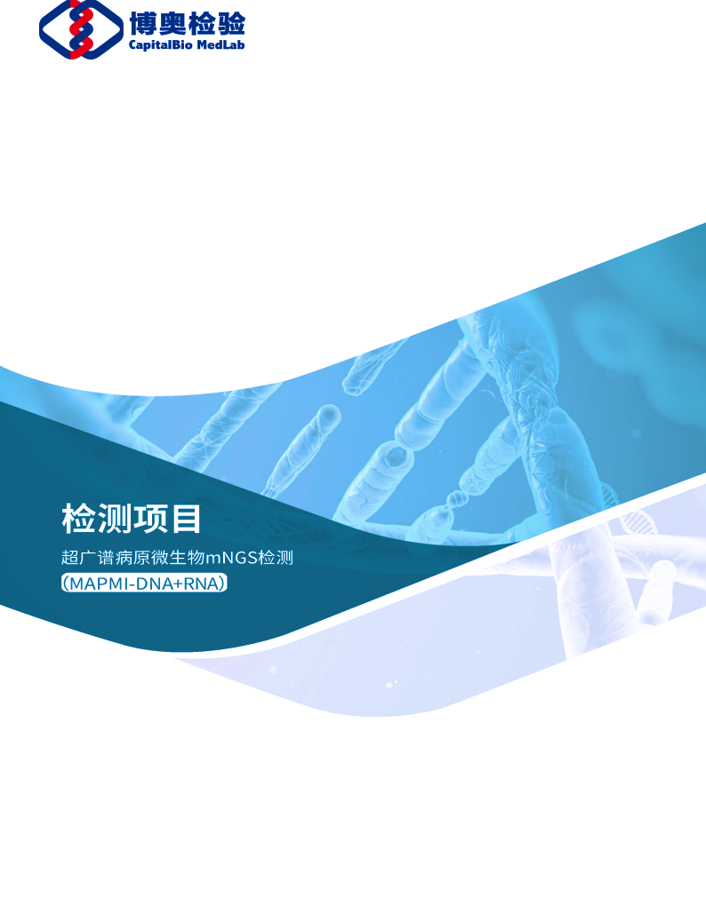
西南医科大学附属中医医院
检验科
BRCA1/2基因检测报告单

姓 名： | {{sample.patient_name}} | 条 码 号： | {{sample.barcode_number}}
样本类型： | {{sample.sample_type}} | 患者类型： | {{sample.origin_company}}
送检单位： | {{sample.company}} | 送检科室： | {{sample.submission_department}}
送检医生： | {{ sample.submission_doctor }} | 报告日期： | {{sample.report_date_special_1}}

检验科：0830-2523257
分子诊断组：18982407967

目  录  Content | 报告正文
目  录  Content | 一、基本信息
目  录  Content | 二、检测结果小结
目  录  Content | 三、检测结果及解析
目  录  Content | 1、基因组变异检测结果及提示
目  录  Content | 1.1、强临床意义、潜在临床意义和临床意义不明变异检测结果
目  录  Content | 1.2、良性、疑似良性变异检测结果  2、检测结果详细解读
目  录  Content | 2.1、具有临床意义的变异详细解读
目  录  Content | 3、质控结果
目  录  Content | 附录
目  录  Content | 一、项目检测方法说明
目  录  Content | 二、项目检测局限性
目  录  Content | 三、参考文献

一、基本信息
姓 名： | {{sample.patient_name}} | 样本类型： | {{sample.sample_type}}
性 别： | {{sample.gender}} | 样本来源： | {{sample.origin_company}}
年 龄： | {%if sample.age%}{{sample.age}}岁{%endif%} | 送检单位： | {{sample.company}}
条 码 号： | {{sample.barcode_number}} | 送检科室： | {{sample.submission_department}}
患者类型： | {{sample.origin_company}} | 送检医生： | {{sample.submission_doctor}}
送检项目： | BRCA1/2基因检测 | 肿瘤细胞含量： | {%if sample.tumor_content%}{{sample.tumor_content}}{%else%}{%if lib_quality_control and lib_quality_control.lib_dna_qc and lib_quality_control.lib_dna_qc.tumor_content%}{{lib_quality_control.lib_dna_qc.tumor_content}}{%else%}/{%endif%}{%endif%}
接收日期： | {{sample.receive_date_special_1}} | 报告日期： | {{sample.report_date_special_1}}
检测方法： | 二代测序技术（NGS）
检测平台： | 赛陆Salus pro测序仪
检测内容： | 检测范围：BRCA1基因和BRCA2基因全编码区及外显子-内含子连接区、部分UTR区（非翻译区）和内含子区热点变异；  检测突变类型：点突变、插入/缺失突变、大片段重排（仅限血液样本）。

二、检测结果小结
基因 | 检测结果
BRCA1 | {%p if var_brca.snv_s.B1_L5 + var_brca.snv_s.B1_L4 + var_brca.snv_s.B1_L3 %}  {%p if var_brca.special.judge_intumor == “intumor”%}  检出{{( var_brca.snv_s.B1_L5 + var_brca.snv_s.B1_L4 + var_brca.snv_s.B1_L3)|count}}个变异，其中I类-强临床意义的变异{{( var_brca.snv_s.B1_L5 + var_brca.snv_s.B1_L4)|count}}个，II类-潜在临床意义的变异0个，III类-临床意义不明变异{{var_brca.snv_s.B1_L3|count}}个。  {%p else%}  检出{{( var_brca.snv_s.B1_L5 + var_brca.snv_s.B1_L4 + var_brca.snv_s.B1_L3)|count}}个变异，其中I类-强临床意义的变异0个，II类-潜在临床意义的变异{{( var_brca.snv_s.B1_L5 + var_brca.snv_s.B1_L4)|count}}个，III类-临床意义不明变异{{var_brca.snv_s.B1_L3|count}}个。  {%p endif%}  {%p else%}  未检测到I类-强临床意义、II类-潜在临床意义、III类-临床意义不明的变异  {%p endif%}
BRCA2 | {%p if var_brca.snv_s.B2_L5 + var_brca.snv_s.B2_L4 + var_brca.snv_s.B2_L3 %}  {%p if var_brca.special.judge_intumor == “intumor”%}  检出{{( var_brca.snv_s.B2_L5 + var_brca.snv_s.B2_L4 + var_brca.snv_s.B2_L3)|count}}个变异，其中I类-强临床意义的变异{{( var_brca.snv_s.B2_L5 + var_brca.snv_s.B2_L4)|count}}个，II类-潜在临床意义的变异0个，III类-临床意义不明变异{{var_brca.snv_s.B2_L3|count}}个。  {%p else%}  检出{{( var_brca.snv_s.B2_L5 + var_brca.snv_s.B2_L4 + var_brca.snv_s.B2_L3)|count}}个变异，其中I类-强临床意义的变异0个，II类-潜在临床意义的变异{{( var_brca.snv_s.B2_L5 + var_brca.snv_s.B2_L4)|count}}个，III类-临床意义不明变异{{var_brca.snv_s.B2_L3|count}}个。  {%p endif%}  {%p else%}  未检测到I类-强临床意义、II类-潜在临床意义、III类-临床意义不明的变异  {%p endif%}
注：
1、“检测结果” 仅列出解读为I类-强临床意义、II类-潜在临床意义、III类-临床意义不明的变异。
三、检测结果及解析
1、基因组变异检测结果及提示
1.1、强临床意义、潜在临床意义和临床意义不明变异检测结果
基因 | 检测结果 | 变异来源 | 丰度 | 变异解读 | 临床提示（耐药/敏感，证据等级）
{%tr if var_brca.snv_s.B1_L5 + var_brca.snv_s.B1_L4 + var_brca.snv_s.B1_L3 %}
{%tr for a in var_brca.snv_s.B1_L5 + var_brca.snv_s.B1_L4 + var_brca.snv_s.B1_L3 %}
{{a.gene_symbol}} | {{a.gene_region}} {{a.hgvs_c}}{%if a.hgvs_p!=”p.?”%} {{a.hgvs_p}}{%endif%}  {{a.transcript_primary}} | 未知 | {{a.freq_str}} | {%if a.clinic_num_s == 5%}I类-强临床意义{%elif a.clinic_num_s == 4%}II类-潜在临床意义{%else%}III类-临床意义不明{%endif%} | {%p if a.evi_sum.evi_split.Predictive%}  {%p for b in a.evi_sum.evi_split.Predictive%}  {{b.regimen_name}}（{{b.clinical_significance_cn}}，{{b.evi_conclusion_simple}}级）  {%p endfor%}  {%p else%}  -  {%p endif%}
{%tr endfor%}
{%tr else%}
BRCA1 | 未检测到I类-强临床意义、II类-潜在临床意义、III类-临床意义不明的变异
{%tr endif%}
{%tr if var_brca.snv_s.B2_L5 + var_brca.snv_s.B2_L4 + var_brca.snv_s.B2_L3 %}
{%tr for a in var_brca.snv_s.B2_L5 + var_brca.snv_s.B2_L4 + var_brca.snv_s.B2_L3 %}
{{a.gene_symbol}} | {{a.gene_region}} {{a.hgvs_c}}{%if a.hgvs_p!=”p.?”%} {{a.hgvs_p}}{%endif%}  {{a.transcript_primary}} | 未知 | {{a.freq_str}} | {%if a.clinic_num_s == 5%}I类-强临床意义{%elif a.clinic_num_s == 4%}II类-潜在临床意义{%else%}III类-临床意义不明{%endif%} | {%p if a.evi_sum.evi_split.Predictive%}  {%p for b in a.evi_sum.evi_split.Predictive%}  {{b.regimen_name}}（{{b.clinical_significance_cn}}，{{b.evi_conclusion_simple}}级）  {%p endfor%}  {%p else%}  -  {%p endif%}
{%tr endfor%}
{%tr else%}
BRCA2 | 未检测到I类-强临床意义、II类-潜在临床意义、III类-临床意义不明的变异
{%tr endif%}
1.2、良性、疑似良性变异检测结果
序号 | 基因 | 检测结果 | 变异来源 | 丰度 | 变异解读
{%tr for a in var_brca.snv_s.B1_L2 + var_brca.snv_s.B2_L2+var_brca.snv_s.B1_L1+ var_brca.snv_s.B2_L1%}
 | {{a.gene_symbol}} | {{a.gene_region}} {{a.hgvs_c}}{%if a.hgvs_p!=”p.?”%} {{a.hgvs_p}}{%endif%}  {{a.transcript_primary}} | 未知 | {{a.freq_str}} | IV类-良性/可能良性
{%tr endfor%}
注：
1. 基于产品的检测范围得出检测结果。本检测项目中使用的参考基因组版本是hg19。报告中的变异遵从人类基因组变异协会（Human Genome Variation Society，HGVS）的变异命名指南（http://varnomen.hgvs.org）中的相关规定进行命名。
2. 本报告使用的样本类型为肿瘤组织样本，无法判断变异来源。
3. 本报告中变异的解读遵循{{sample.association.AMP}}、{{sample.association.ASCO}}和{{sample.association.CAP}}共同参与制定的{{sample.guideline.tumor_var}}与中国专家共识{{sample.guideline.ngs_clinic_report_inter}}。根据变异在不同癌种中对应的药物敏感性、诊断及预后证据分为四个等级：A级、B级、C级、D级（详见“产品声明”部分的“变异命名与解读”）。基因变异按照其临床意义的重要性分为四个等级：I类变异（具有强临床意义，具有A或B级证据）、II类变异（具有潜在临床意义，具有C或D级证据）、III类变异（临床意义不明）和IV类变异（良性和可能良性变异，已知无临床意义）。
4. 检测结果小结” 仅列出解读为I类-强临床意义、II类-潜在临床意义、III类-临床意义不明的变异。
“良性、疑似良性变异检测结果列表” 解读为IV类-良性和可能良性变异的变异。
5. 在报告出具时基于当前已发表的文献、指南、公共数据库及临床研究结果对变异进行解读，随着研究的发展，变异解读结果可能发生变化。
2、检测结果详细解读
2.1、具有临床意义的变异详细解读
{%p if var_brca.snv_s.B1_L5 + var_brca.snv_s.B2_L5 + var_brca.snv_s.B1_L4 + var_brca.snv_s.B2_L4 %}
{%p for a in var_brca.snv_s.B1_L5 + var_brca.snv_s.B2_L5 + var_brca.snv_s.B1_L4 + var_brca.snv_s.B2_L4 %}
{{a.gene_symbol}} {{a.gene_region}} {{a.hgvs_c}}{%if a.hgvs_p!=”p.?”%} {{a.hgvs_p}}{%endif%}
基因介绍 | {{a.gene_function|e}}
变异解读 | {{a.variant_desc_cn|e}}{{a.variant_interpret_cn|e}}
治疗策略 | {%p if (a.clinic_num_s==4 or a.clinic_num_s==5) and a.evi_sum.evi_split.Predictive %}  {%p for b in a.evi_sum.evi_split.Predictive%}  {{b.regimen_name}}：{{b.evi_interpretation|e}}  {%p endfor%}  {%p else%}  -  {%p endif%}
遗传风险 | BRCA1基因和BRCA2基因致病性和疑似致病性胚系变异显著增加乳腺癌、卵巢癌、前列腺癌、胰腺癌等肿瘤的发病风险。目前，在肿瘤组织中检测到该变异，不能除外胚系变异可能，建议使用血液样本进行该变异的胚系检测验证。

{%p endfor%}
{%p else%}
-
基因介绍 | -
变异解读 | -
治疗策略 | -
遗传风险 | -

{%p endif%}
注：
1. 本部分仅对解读为I类-强临床意义、II类-潜在临床意义的变异进行详细解读。
3、质控数据
质控内容 |  | 参考值 | 质控数值
样品质控 | 肿瘤细胞含量 | ≥20% | {%if sample.tumor_content%}{{sample.tumor_content}}{%else%}{%if lib_quality_control and lib_quality_control.lib_dna_qc and lib_quality_control.lib_dna_qc.tumor_content%}{{lib_quality_control.lib_dna_qc.tumor_content}}{%else%}/{%endif%}{%endif%}
DNA质量评估 | DNA总量（ng） | ≥30 | {%if lib_quality_control and lib_quality_control.lib_dna_qc and lib_quality_control.lib_dna_qc.dna_qty%}{{lib_quality_control.lib_dna_qc.dna_qty|replace(“.00”,””)}}{%else%}{%endif%}
DNA质量评估 | 文库总量(ng) | ≥150 | {%if lib_quality_control and lib_quality_control.lib_dna_qc and lib_quality_control.lib_dna_qc.library_qty%}{{lib_quality_control.lib_dna_qc.library_qty|replace(“.00”,””)}}{%else%}{%endif%}
数据质控 | Q30 | ≥75% | {{qc.dna_data_qc.cleandata_q30}}
数据质控 | 比对率 | / | {{qc.dna_data_qc.mapping_ratio}}
数据质控 | 覆盖度 | / | {{qc.dna_data_qc.cover_ratio}}
数据质控 | 均一性 | / | {{qc.dna_data_qc.uni20}}
数据质控 | 平均测序深度(x) | / | {{qc.dna_data_qc.depth_mean|replace(“.00”,””)}}
数据质控 | 平均有效深度(x) | ≥300 | {{qc.dna_data_qc.depth_ssbc|replace(“.00”,””)}}

注：
- 仅当送检的样品中含有石蜡玻片时才能进行病理质控；
- DNA总量：送检样本提取的DNA总量；
- 文库总量：文库构建结束后的总量；
- Q30：测序的准确率高于99.9%的碱基的比例；
- 比对率：序列回帖比率，可以比对至参考序列上的reads的比例；
- 覆盖度：检测到的区域占目标区域的比例；
- 均一性：整体目标区域中，测序深度超过平均深度*20%的区域的占比；
- 平均测序深度：目标区域内每个碱基的平均深度；
- 平均有效深度：通过分子标签校正后的平均测序深度；
- 参考值为“/”，表示此质控项并非本检测的必要质控项，结果仅供参考；
- 如果“质控数值”偏离“参考值”范围，检测结果准确性可能会受到影响。

检测人： | 复核人： | 审批人：
接收时间：{{sample.receive_data}} | 检测时间：{{sample.analysis_date}} | 报告时间：{{sample.report_date}}

附 录

一、检测方法说明：
1、本产品采用基于二代测序技术（NGS）进行检测。本产品可同时检测目标基因的单核苷酸变异（SNV）、小片段插入/缺失变异（InDel）、大片段重排（仅限血液样本）。产品的检测性能与样本质量密切相关，样本质控等级以及某些变异特征会降低检测敏感度。
2、检测报告变异均采用人类基因组变异协会（Human Genome Variant Society，HGVS）推荐的序列变异法命名。
3、检出变异的临床证据解读遵循{{sample.association.AMP_cn}}（AMP）、{{sample.association.ASCO_cn}}（ASCO）和{{sample.association.CAP_cn}}（CAP）共同参与制定的{{sample.guideline.tumor_var}}与中国专家共识{{sample.guideline.ngs_clinic_report_inter}}。

二、局限性说明
1、任何和治疗选择有关的决定都应基于主诊医生的独立判断，并应考虑到与患者相关的所有信息，包括但不限于患者家族史、直接体检和其他检测结果。
2、本报告对变异的解读遵循相关指南和规范，给出的变异信息（和无变异信息）可为临床医生的决策提供参考，但不是临床诊断报告，不具备医嘱性质，受检者请在临床医生的指导下阅读本报告。
3、肿瘤存在异质性，局部的组织样本可能无法反应病灶部位整体的变异情况，因此本次报告只对本次送检样本负责，同时检测性能与样品质量密切相关，样品质控不合格时，存在检测灵敏度降低以及检测结果准确性降低的风险。
4、本检测适用于本次送检样本的检测，基于目前研究水平对“检测内容”所列基因及区域的突变信息进行检测，其他基因区域可能存在的突变信息不在本次检测范围之内。
5、基于二代测序（NGS）数据的变异检测结果的准确性可能受到多种因素的影响，包括福尔马林固定、DNA 降解和肿瘤细胞含量较低等。此外，在基因组难以准确检测的区域中，如同源序列或低复杂度区域，基因变异检测的准确性也可能受影响。
6、检测中的假阴性率暂时无法评估，如外显子/内含子水平的融合、高度同源基因序列的变异和大片段的插入缺失等都存在漏检风险。同时不排除出现无基因变异的情况，肿瘤的基因异常可出现在基因组、转录组、蛋白质组和表观遗传等多个层面，因此无基因变异的情况是客观存在的、不能完全避免的
7、本检测所用产品在临床应用之前，以行业规范的性能确认方法进行了基本性能指标的确认，但不能排除存在漏检低于检测下限的变异的可能性。
8、本报告不对任何患者承诺或保证会在某一药物治疗中有效，也不承诺在某一药物治疗中无效。
未经本单位同意，不得复制使用本报告中的内容。

三、参考文献
      - 中华医学会病理学分会, 国家病理质控中心. BRCA1/2数据解读中国专家共识（2021版）[J] .中华病理学杂志, 2021, 50(6): 565-571.
      - 中国医师协会精准治疗委员会乳腺癌专业委员会, 中华医学会肿瘤学分会乳腺肿瘤学组, 中国抗癌协会乳腺癌专业委员会. 中国乳腺癌患者BRCA1/2基因检测与临床应用专家共识（2018年版）[J].中国癌症杂志, 2018, 28(10): 787-800.
      - 中国抗癌协会肿瘤标志专业委员会遗传性肿瘤标志物协作组, 中华医学会病理学分会分子病理学组. 同源重组修复缺陷临床检测与应用专家共识（2021版）[J].中国癌症防治杂志, 2021, 13(4): 329-338.
      - 中华医学会妇科肿瘤学分会. 卵巢癌PARP抑制剂临床应用指南（2022版）[J].现代妇产科进展,2022,31(8):561-572.
      - 中国抗癌协会泌尿男生殖系肿瘤专业委员会, 中国临床肿瘤学会前列腺癌专业委员会. 中国前列腺癌患者基因检测专家共识（2020年版）[J].中国癌症杂志, 2020, 30(7): 551-560.
      - NCCN Clinical Practice Guidelines in Oncology-Genetic/Familial High-Risk Assessment: Breast, Ovarian, and Pancreatic. (version 2.2024)[EB/OL]. http://www.nccn.org
      - NCCN Clinical Practice Guidelines in Oncology-Breast Cancer Risk Reduction. (version 1.2024)[EB/OL]. http://www.nccn.org
      - NCCN Clinical Practice Guidelines in Oncology-Ovarian Cancer Including Fallopian Tube Cancer and Primary Peritoneal Cancer. (version 2.2023)[EB/OL]. http://www.nccn.org
      - NCCN Clinical Practice Guidelines in Oncology-Breast Cancer. (version 4.2023)[EB/OL]. http://www.nccn.org
      - NCCN Clinical Practice Guidelines in Oncology-Prostate Cancer. (version 4.2023)[EB/OL]. http://www.nccn.org
      - NCCN Clinical Practice Guidelines in Oncology-Pancreatic Adenocarcinoma. (version 2.2023)[EB/OL]. http://www.nccn.org
      - Richards S, Aziz N, Bale S, et al. (2015) Standards and guidelines for the interpretation of sequence variants: a joint consensus recommendation of the American College of Medical Genetics and Genomics and the Association for Molecular Pathology. Genet Med.;17(5):405-424. [PMID: 25741868]
      - 王秋菊, 沈亦平, 邬玲仟, 陈少科, 陈子江, 方向东, 傅松滨, 龚瑶琴, 黄国英, 黄国宁, 黄荷凤, 黄山, 郝晓柯 12, 冀小平, 李红, 梁波, 廖灿, 乔杰, 苏海翔, 魏军, 王磊, 王树玉, 王晓红, 邢清和, 徐湘民, 袁慧军, 杨正林, 周从容, 周文浩, 曾勇, 张学军, 黄涛生, 郑茜, 秦胜营, 于世辉, 关静, 王洪阳, 王大勇, 赵立东, 王慧君, 孔令印, 宣黎明, 冒燕, 祝轶君, 徐君玲, 王剑青, 王莉, 赵婷, 秦一丁, 夏滢颖, 樊丽霞, 赵丁丁, 邱浩, 贺林. 遗传变异分类标准与指南[J]. 中国科学：生命科学, 2017, 47(6): 668-688.
      - Li MM, Datto M, Duncavage EJ, Kulkarni S, et al. (2017) Standards and Guidelines for the Interpretation and Reporting of Sequence Variants in Cancer: A Joint Consensus Recommendation of the Association for Molecular Pathology American Society of Clinical Oncology, and College of American Pathologists. J Mol Diagn. Jan;19(1):4-23. [PMID: 27993330]
      - 二代测序临床报告解读专家组. 二代测序临床报告解读指引[J]. 循证医学, 2020, 20(4): 193-202.
      - {%p for a in (var_brca.refer.snv_var+var_brca.refer.snv_gene+var_brca.refer.snv_evi)|unique %}
      - {{a}}
      - {%p endfor%}

